KHOA KỸ THUẬT VÀ CÔNG NGHỆ

BỘ MÔN CÔNG NGHỆ THÔNG TIN



THỰC TẬP ĐỒ ÁN CƠ SỞ NGÀNH
HỌC KỲ I, NĂM HỌC 2024-2025
XÂY DỰNG ỨNG DỤNG QUẢN LÝ TRANG TRẠI CÁ GIỐNG

Giảng viên hướng dẫn:
ThS. Nguyễn Thừa Phát Tài
Sinh viên thực hiện:
Họ tên: Lê Trường An
MSSV: 110121180
Lớp: DA21TTC

Trà Vinh, tháng 01 năm 2025

NHẬN XÉT CỦA GIẢNG VIÊN HƯỚNG DẪN

Trà Vinh, ngày ….. tháng …… năm ……
Giáo viên hướng dẫn

Nguyễn Thừa Phát Tài

Trà Vinh, ngày ….. tháng …… năm ……
Giáo viên hướng dẫn
(Ký tên và ghi rõ họ tên)

NHẬN XÉT CỦA THÀNH VIÊN HỘI ĐỒNG

Trà Vinh, ngày ….. tháng …… năm ……
Thành viên hội đồng

LỜI CẢM ƠN
Trước hết, tôi xin cảm ơn sâu sắc đến Ban Giám Hiệu, các thầy cô giáo trong khoa Công nghệ thông tin đã tận tình giảng dạy và truyền đạt kiến thức cho tôi trong suốt thời gian học tập tại trường. Nhờ sự chỉ dẫn tận tình của các thầy cô, tôi đã có cơ hội được tiếp cận với những kiến thức mới, bổ sung và nâng cao kiến thức của mình về ngành Công nghệ thông tin.
Tôi cũng xin chân thành cảm ơn sự giúp đỡ và hướng dẫn của thầy Nguyễn Thừa Phát Tài trong quá trình thực hiện đồ án lần này. Thầy đã dành rất nhiều thời gian và tâm huyết để giúp tôi hoàn thành đồ án và báo cáo một cách tốt nhất.
Tôi xin chân thành chúc các thầy cô luôn mạnh khỏe, hạnh phúc và thành công trong cuộc sống.

MỤC LỤC
CHƯƠNG 1 : TỔNG QUAN 9
1.1 Tổng quan hệ thống Quản Lý Trang Trại Ươm Cá Giống 9
1.2 Nội dung hoạt động của các chức năng 9
CHƯƠNG 2 : NGHIÊN CỨU LÝ THUYẾT 12
2.1 Tìm hiểu về hệ thống thông tin 12
2.1.1 Khái niệm hệ thống thông tin 12
2.1.2 Cấu trúc của hệ thống thông tin 12
2.2 Tìm hiểu về hệ quản trị cơ sở dữ liệu 12
2.2.1 Khái niệm hệ quản trị cơ sở dữ liệu 12
2.2.2 Thành phần chính của hệ quản trị cơ sở dữ liệu 12
2.3 Tìm hiểu về Visual Studio 14
2.3.1 Khái niêm về phần mêm Visual Studio 14
2.4 Tìm hiểu về ngôn ngữ lập trình C# 15
2.4.1 Khái niệm về ngôn ngữ lập trình C# 15
2.4.2 Một số vai trò của ngôn ngữ lập trình C# 15
CHƯƠNG 3 : HIỆN THỰC HÓA NGHIÊN CỨU 17
3.1 Mô tả bài toán 17
3.2 Đặc tả chức năng của hệ thống 17
3.2.1 Quản lý thông tin cá giống 17
3.2.2 Quản lý thông tin hồ cá 17
3.2.3 Quản lý thông tin nhân viên 17
3.2.4 Quản lý thông tin khách hàng 18
3.2.5 Quản lý thức ăn 18
3.2.6 Quản lý lịch sử cho ăn 18
3.2.7 Quản lý thuốc 18
3.2.8 Quản lý lịch sử dùng thuốc 18
3.2.9 Theo dõi môi trường 18
3.2.10 Theo dõi sức khỏe 19
3.2.11 Quản lý hóa đơn 19
3.2.12 Chi tiết hóa đơn 19
3.2.13 Báo cáo thu chi 19
3.3 Thiết kế cơ sở dữ liệu 19
3.3.1 Lược đồ cơ sở dữ liệu 19
3.3.2 Chi tiết cá thực thể 21
3.4 Mô hình quan niệm dữ liệu 32
3.4.1 Mô hình thực thể kết hợp (ERD) 32
3.4.2 Mô hình vật lý 32
3.4.3 Mô hình Diagram 32
3.5 Thiết kế back-end của ứng dụng 33
CHƯƠNG 4 : KẾT QUẢ NGHIÊN CỨU 34
4.1 Dữ liệu thực nghiệm 34
4.2 Kết quả thử nghiệm 39
CHƯƠNG 5: KẾT LUẬN VÀ HƯỚNG PHÁT TRIỂN 45
DANH MỤC TÀI LIỆU THAM KHẢO 46
PHỤ LỤC 47

DANH MỤC HÌNH ẢNH
Hình 1. Mô hình thực thể 32
Hình 2. Mô hình vật lý 32
Hình 3. Mô hình Diagram 33
Hình 4. Bảng Nhân Viên 34
Hình 5. Bảng Khách Hàng 34
Hình 6. Bảng Cá 34
Hình 7. Bảng Hồ Cá 35
Hình 8. Bảng Đợt Thả Cá 35
Hình 9. Bảng Bệnh 35
Hình 10. Bảng Thức Ăn 35
Hình 11. Bảng Thuốc 36
Hình 12. Bảng Cho Ăn 36
Hình 13. Bảng Sử Dụng Thuốc 37
Hình 14. Bảng Theo Dõi Môi Trường 37
Hình 15. Bảng Theo Dõi Sức Khỏe 38
Hình 16. Bảng Hóa Đơn 38
Hình 17. Bảng Chi Tiết Hóa Đơn 38
Hình 18. Bảng Báo Cáo 38
Hình 19. Bảng Người Dùng 39
Hình 20. Giao diện thông tin nhân viên 39
Hình 21. Giao diện thông tin khách hàng 39
Hình 22. Giao diện thông tin hồ cá 40
Hình 23. Giao diện thông tin cá 40
Hình 24. Giao diện thông tin thức ăn 40
Hình 25. Giao diện thông tin thuốc 41
Hình 26. Giao diện thông tin đợt thả cá 41
Hình 27. Giao diện thông tin lịch sử cho ăn 42
Hình 28. Giao diện thông tin lích sử dùng thuốc 42
Hình 29. Giao diện thông tin sức khỏe cá 42
Hình 30. Giao diện thông tin theo dỗi môi trường nước 43
Hình 31. Giao diện thông tin bệnh ở cá 43
Hình 32. Giao diện thông tin hóa đơn 43
Hình 33. Giao diện thông tin chi tiết hóa đơn 44
Hình 34. Giao diện thông tin báo cáo 44

DANH MỤC BẢNG BIỂU

Bảng 1. Danh sách thực thể 21
Bảng 2. Danh sách thực thể Ca 21
Bảng 3. Danh sách thực thể HoCa 22
Bảng 4. Danh sách thực thể DotThaCa 22
Bảng 5. Danh sách thực thể DotThaCa 23
Bảng 6. Danh sách thực thể Thuoc 24
Bảng 7. Danh sach thực thể SuDungThuoc 24
Bảng 8. Danh sách thực thể ThucAn 25
Bảng 9. Danh sách thực thể ChoAn 25
Bảng 10. Danh sách thực thể TheoDoiMoiTruong 26
Bảng 11. Danh sách thực thể NhanVien 27
Bảng 12. Danh sách thực thể KhachHang 27
Bảng 13. Danh sách thực thể HoaDon 28
Bảng 14. Danh sách thực thể ChiTietHoaDon 28
Bảng 15. Danh sách thực thể NguoiDung 29
Bảng 16. Danh sách thực thể BaoCao 29
Bảng 17. Danh sách thực thể Benh 30

TÓM TẮT ĐỒ ÁN CƠ SỞ NGÀNH
Đồ án "Xây dựng hệ thống Quản Lý Trang Trại Ươm Cá Giống" nhằm giải quyết các vấn đề trong việc quản lý quy trình nuôi trồng và chăm sóc cá giống tại các trang trại thủy sản. Với việc quản lý thủ công, các trang trại dễ gặp phải sai sót và khó theo dõi chính xác tình trạng cá giống cũng như các yếu tố môi trường, dẫn đến hiệu quả sản xuất thấp. Để giải quyết vấn đề này, đồ án đã xây dựng một hệ thống tự động hóa giúp người quản lý theo dõi và cập nhật các thông tin về cá giống, hồ cá, tình trạng sức khỏe của cá, thức ăn, thuốc, môi trường nuôi và các hoạt động bán hàng.
Hệ thống được thiết kế với cơ sở dữ liệu quan hệ, sử dụng SQL Server để lưu trữ thông tin. Các bảng dữ liệu được xây dựng để phục vụ cho việc quản lý các thông tin liên quan đến loài cá giống, bệnh tật, thuốc, thức ăn, môi trường nuôi, và các giao dịch bán hàng. Đặc biệt, hệ thống có thể theo dõi các yếu tố môi trường như nhiệt độ, độ pH, và nồng độ oxy trong hồ cá, từ đó cảnh báo và giúp người quản lý điều chỉnh môi trường nuôi cá kịp thời. Hệ thống cũng tự động tạo các báo cáo tài chính về doanh thu, chi phí và lợi nhuận, giúp người quản lý dễ dàng đánh giá hiệu quả hoạt động kinh doanh của trang trại.
Kết quả của đồ án là một hệ thống hoàn thiện, giúp giảm thiểu sai sót trong việc quản lý, tăng cường hiệu quả sản xuất và giảm chi phí. Bên cạnh đó, việc theo dõi các yếu tố quan trọng trong nuôi cá giống được thực hiện một cách chính xác và hiệu quả hơn. Hệ thống không chỉ hỗ trợ quản lý các hoạt động chăm sóc cá mà còn tự động hóa việc báo cáo tài chính, từ đó giúp người quản lý đưa ra các quyết định phù hợp, tối ưu hóa hoạt động sản xuất và kinh doanh của trang trại.

MỞ ĐẦU
Theo yêu cầu của người dùng ngày càng trở nên hết sức cần thiết, việc áp dụng công nghệ vào quản lý trang trại cá giống không chỉ đáp ứng nhu cầu thực tế mà còn mở ra hướng đi mới cho ngành thủy sản. Các trang trại cá giống đang đối mặt với nhiều thách thức trong việc quản lý quy trình nuôi trồng, bảo vệ sức khỏe cá giống, kiểm soát chất lượng nước và các yếu tố môi trường, đồng thời tối ưu hóa chi phí và nâng cao hiệu quả sản xuất. Chính vì vậy, việc phát triển một ứng dụng quản lý trang trại cá giống trở thành nhu cầu cấp thiết để cải thiện và nâng cao năng suất cũng như chất lượng sản phẩm.
Do đó, đề tài: “Xây dựng hệ thống Quản Lý Trang Trại Ươm Cá Giống” được chọn làm đề tài đồ án của tôi lần này, với mục tiêu tạo ra một giải pháp công nghệ hỗ trợ người quản lý trong việc giám sát, theo dõi và tối ưu hóa các hoạt động của trang trại, giúp quản lý hiệu quả hơn và giảm thiểu những rủi ro có thể xảy ra. Đồ án này không chỉ góp phần nâng cao chất lượng cá giống mà còn tạo điều kiện phát triển bền vững cho ngành thủy sản trong tương lai.

: TỔNG QUAN

Tổng quan hệ thống Quản Lý Trang Trại Ươm Cá Giống
Hệ thống Quản Lý Trang Trại Ươm Cá Giống là một ứng dụng phần mềm được phát triển để hỗ trợ việc quản lý các hoạt động của trang trại cá giống một cách hiệu quả và tối ưu. Trong ngành thủy sản, việc quản lý trang trại cá giống đòi hỏi phải giám sát liên tục các yếu tố như môi trường sống của cá, chất lượng nước, tình trạng sức khỏe của cá giống, quá trình chăm sóc và thu hoạch. Tuy nhiên, việc quản lý thủ công thường gặp phải nhiều khó khăn như sai sót trong ghi chép, thiếu sự chính xác trong việc theo dõi các thông số môi trường và tình trạng cá giống, cũng như khó khăn trong việc phân tích và ra quyết định kịp thời.
Hệ thống quản lý này nhằm mục tiêu tối ưu hóa các quy trình trên, giúp người quản lý trang trại có thể giám sát tất cả các hoạt động, thu thập dữ liệu và xử lý chúng để đưa ra các báo cáo chính xác. Hệ thống sẽ cung cấp các tính năng như theo dõi chất lượng nước, đo đạc các yếu tố môi trường như pH, nhiệt độ, nồng độ oxy trong nước, đồng thời lưu trữ thông tin về sức khỏe và tăng trưởng của từng nhóm cá giống. Ngoài ra, hệ thống còn hỗ trợ theo dõi lịch trình chăm sóc, phòng ngừa bệnh tật, quản lý khách hang và báo cáo tình hình thu chi của trang trại.

Nội dung hoạt động của các chức năng
- Quản lý loại cá giống: Bao gồm việc thêm mới các loại cá giống vào hệ thống, cập nhật thông tin về từng loại cá, giá bán, và các thông số liên quan. Người quản lý có thể theo dõi các loại cá giống hiện có trong trang trại và điều chỉnh thông tin khi cần thiết.
- Quản lý hồ cá: Bao gồm việc thêm mới các hồ cá, cập nhật diện tích hồ, và các thông tin liên quan đến từng hồ cá. Hệ thống giúp người quản lý theo dõi các hồ cá đang nuôi giống, diện tích sử dụng, cũng như các thông số môi trường cần thiết cho việc nuôi cá.
- Quản lý đợt thả cá: Chức năng này giúp theo dõi các đợt thả cá giống vào hồ. Người quản lý có thể nhập thông tin về số lượng cá giống, loại cá và ngày thả, từ đó dễ dàng theo dõi quá trình phát triển của cá trong từng đợt thả.
- Quản lý bệnh của cá: Quản lý thông tin về các loại bệnh của cá giống, bao gồm các triệu chứng và phương pháp điều trị. Khi cá mắc bệnh, người quản lý có thể ghi nhận tình trạng và biện pháp điều trị để theo dõi sức khỏe của cá.
- Theo dõi sức khỏe cá: Bao gồm việc theo dõi tình trạng sức khỏe của cá trong các đợt thả, ghi nhận các triệu chứng bệnh và các biện pháp điều trị. Thông tin này giúp người quản lý đưa ra các biện pháp điều chỉnh kịp thời để bảo vệ sức khỏe của cá giống.
- Quản lý thuốc: Chức năng này cho phép quản lý các loại thuốc sử dụng trong quá trình điều trị cho cá. Hệ thống lưu trữ thông tin về tên thuốc, công dụng, giá cả và đơn vị thuốc, giúp người quản lý dễ dàng theo dõi và cập nhật thông tin thuốc khi cần thiết.
- Quản lý việc sử dụng thuốc: Theo dõi quá trình sử dụng thuốc cho cá trong từng đợt thả, bao gồm thông tin về liều lượng, ngày sử dụng và chi phí thuốc. Chức năng này giúp người quản lý kiểm soát chi phí và hiệu quả điều trị.
- Quản lý thức ăn cho cá: Quản lý các loại thức ăn cho cá, bao gồm tên thức ăn, loại thức ăn, giá cả và đơn vị thức ăn. Chức năng này giúp người quản lý theo dõi lượng thức ăn cần thiết và chi phí cho mỗi đợt cho ăn.
- Quản lý cho ăn cá: Chức năng này giúp người quản lý ghi nhận thông tin về việc cho cá ăn, bao gồm ngày cho ăn, loại thức ăn và lượng thức ăn sử dụng. Hệ thống sẽ tính toán tổng lượng thức ăn tiêu thụ và chi phí liên quan.
- Theo dõi môi trường nuôi cá: Bao gồm việc theo dõi các yếu tố môi trường trong hồ cá như nhiệt độ, pH và nồng độ oxy. Chức năng này giúp người quản lý đảm bảo môi trường nuôi cá luôn ở mức lý tưởng để cá phát triển khỏe mạnh.
- Quản lý nhân viên: Quản lý thông tin nhân viên làm việc trong trang trại, bao gồm việc thêm mới nhân viên, cập nhật thông tin khi có sự thay đổi, và xóa thông tin khi nhân viên nghỉ việc hoặc hết hợp đồng.
- Quản lý khách hàng: Lưu trữ thông tin của khách hàng mua cá giống, bao gồm tên, số điện thoại, email và địa chỉ. Hệ thống giúp người quản lý theo dõi lịch sử giao dịch của khách hàng và thông tin về các đơn hàng đã thực hiện.
- Quản lý hóa đơn: Quản lý các giao dịch bán cá giống, bao gồm việc tạo hóa đơn bán hàng, ghi nhận thông tin khách hàng, nhân viên bán hàng, ngày bán và tổng tiền của hóa đơn. Chức năng này giúp theo dõi các giao dịch tài chính trong quá trình bán hàng.
- Chi tiết hóa đơn: Lưu trữ thông tin chi tiết về các sản phẩm trong hóa đơn, bao gồm số lượng cá giống bán, đơn giá và thành tiền của từng mặt hàng. Chức năng này giúp cung cấp cái nhìn chi tiết về doanh thu từ mỗi giao dịch.
- Quản lý báo cáo tài chính: Tạo và theo dõi các báo cáo tài chính hàng tháng, bao gồm doanh thu, chi phí và lợi nhuận. Chức năng này giúp người quản lý đưa ra các quyết định chiến lược để tối ưu hóa lợi nhuận của trang trại.

- Công cụ thực hiện Hệ thống quản trị CSDL: SQL Server.
- Sử dụng công cụ Power Designer thiết kế các mô hình CSDL và phát sinh cơ sở sở dữ liệu.
- Trong quản trị cơ sở dữ liệu SQL Server.
- Phần mềm lập trình Visual Studio.
- Ngôn ngữ lập trình C#.

: NGHIÊN CỨU LÝ THUYẾT

Tìm hiểu về hệ thống thông tin
- Khái niệm hệ thống thông tin
Hệ thống thông tin là một hệ thống bao gồm các yếu tố có quan hệ với nhau, cùng làm nhiệm vụ thu thập, xử lý, lưu trữ và phân phối thông tin và dữ liệu và cung cấp một cơ chế phản hồi để đạt được một mục tiêu định trước.
- Cấu trúc của hệ thống thông tin
Một hệ thống thông tin thường bao gồm 4 thành phần chính sau:
Phần cứng: Là các thiết bị máy tính được sử dụng để lưu trữ, truyền tải và xử lý dữ liệu. Phần cứng của hệ thống thông tin bao gồm các thiết bị như máy tính, máy in, máy quét, màn hình,...
Phần mềm: là các chương trình máy tính được sử dụng để xử lý dữ liệu và tạo ra thông tin. Phần mềm của hệ thống thông tin bao gồm các hệ điều hành, các phần mềm ứng dụng,...
Dữ liệu: Là tập hợp các dữ kiện thô, chưa được xử lý. Dữ liệu của hệ thống thông tin bao gồm dữ liệu về sản phẩm, dịch vụ, khách hàng, nhân viên,...
Con người: Là những người sử dụng, vận hành và quản lý hệ thống thông tin. Con người của hệ thống thông tin bao gồm người quản trị hệ thống, người lập trình, người sử dụng,…

Tìm hiểu về hệ quản trị cơ sở dữ liệu

Khái niệm hệ quản trị cơ sở dữ liệu
Hệ quản trị cơ sở dữ liệu (Database Management System - DBMS) là một phần mềm được thiết kế để quản lý các cơ sở dữ liệu. Hệ quản trị cơ sở dữ liệu cung cấp các công cụ để tạo các bảng, cột ràng buộc và các đối tượng dữ liệu khác. Lưu trữ và truy vấn dữ liệu trong các bảng và cột. Cung cấp các tính năng để bảo vệ dữ liệu khỏi khỏi truy cập trái phép và cung cấp các công cụ quản lý cơ sở dữ liệu chẳng hạn như sao lưu, khôi phục và tối ưu hóa cơ sở dữ liệu.

Thành phần chính của hệ quản trị cơ sở dữ liệu
Hệ quản trị cơ sở dữ liệu (DBMS) bao gồm nhiều thành phần chính để quản lý và xử lý cơ sở dữ liệu. Dưới đây là các thành phần quan trọng của một hệ quản trị cơ sở dữ liệu:
- Hệ quản lý cơ sở dữ liệu (Database Management System - DBMS): Đây là thành phần chính của hệ thống, chịu trách nhiệm điều khiển và quản lý toàn bộ cơ sở dữ liệu. DBMS cung cấp giao diện để tương tác với cơ sở dữ liệu, thực hiện các thao tác như tạo, xóa, sửa đổi, truy vấn và quản lý dữ liệu.
- Hệ quản lý cơ sở dữ liệu quan hệ (Relational Database Management System - RDBMS): Đây là một loại DBMS phổ biến, sử dụng mô hình dữ liệu quan hệ để tổ chức thông tin thành các bảng có liên kết với nhau bằng các khóa chính và khóa ngoại. RDBMS hỗ trợ ngôn ngữ truy vấn SQL (Structured Query Language) để thao tác và truy xuất dữ liệu.
- Cơ sở dữ liệu (Database): Đây là nơi lưu trữ toàn bộ thông tin và dữ liệu của hệ thống. Cơ sở dữ liệu có thể gồm một hoặc nhiều bảng, các quan hệ và các đối tượng khác như chỉ mục, chế độ xem, thủ tục lưu trữ, và hàm.
- Ngôn ngữ truy vấn (Query Language): Đây là ngôn ngữ được sử dụng để truy xuất và thao tác dữ liệu trong cơ sở dữ liệu. SQL là ngôn ngữ truy vấn phổ biến được sử dụng trong hầu hết các hệ quản trị cơ sở dữ liệu quan hệ.
- Trình quản lý cơ sở dữ liệu (Database Manager): Đây là thành phần của DBMS có nhiệm vụ quản lý và điều phối các hoạt động của hệ thống. Nó kiểm soát việc truy cập, bảo mật, sao lưu và phục hồi dữ liệu, quản lý truy cập đồng thời của nhiều người dùng và đảm bảo tính nhất quán của cơ sở dữ liệu.
- Trình tối ưu hóa (Optimizer): Đây là thành phần của DBMS có nhiệm vụ tối ưu hóa câu truy vấn để đạt được hiệu suất tốt nhất. Trình tối ưu hóa phân tích câu truy vấn và tạo ra kế hoạch thực hiện truy vấn dựa trên các chỉ số, thống kê và cấu trúc của cơ sở dữ liệu.
- Trình quản lý giao dịch (Transaction Manager): Đây là thành phần của DBMS quản lý các giao dịch trong hệ thống. Nó đảm bảo tính toàn vẹn và đồng nhất của dữ liệu trong quá trình thực hiện các giao dịch và hỗ trợ tính năng sao lưu và phục hồi.
- Các câu truy vấn cơ bản của CSDL
Ví dụ, để truy vấn tất cả các khách hàng từ bảng khách hàng, C# sẽ sử dụng câu lệnh truy vấn SQL sau:
SELECT * FROM HoCa
Kết quả của câu lệnh truy vấn này sẽ là một mảng các đối tượng hồ cá. C# có thể sử dụng mảng này để hiển thị dữ liệu sản phẩm trên ứng dụng.
Để thêm một khách hàng mới vào cơ sở dữ liệu, C# sẽ sử dụng câu lệnh truy vấn SQL sau
INSERT INTO HoCa (MaHoCa, DienTich) VALUES
('HC001', 100);
Câu lệnh truy vấn này sẽ thêm một hồ cá mới vào bảng hồ cá với các thông tin được cung cấp trong các giá trị của câu lệnh.
Tương tự, C# có thể sử dụng các câu lệnh truy vấn SQL khác để cập nhật, xóa hoặc sửa đổi dữ liệu trong cơ sở dữ liệu SQL.
Dưới đây là một số ví dụ về các câu lệnh truy vấn SQL thường được sử dụng:
Truy vấn tất cả các hồ các có diện tích cụ thể:
SELECT * FROM HoCa
where DienTich = '120';
Việc sử dụng các câu lệnh truy vấn SQL cho phép C# tương tác với dữ liệu trong cơ sở dữ liệu SQL một cách hiệu quả.

Tìm hiểu về Visual Studio
Phần mềm Visual Studio là một môi trường phát triển tích hợp (IDE) được phát triển bởi Microsoft. Visual Studio cung cấp các công cụ và tính năng cần thiết để phát triển các ứng dụng phần mềm, bao gồm các ứng dụng web, ứng dụng máy tính để bàn và ứng dụng di động hỗ trợ nhiều ngôn ngữ lập trình khác nhau, bao gồm C++, C#, Visual Basic, JavaScript, Python và PHP. Visual Studio cũng hỗ trợ nhiều nền tảng khác nhau, bao gồm Windows, macOS và Linux.
- Hỗ trợ phiên bản (Version Control): Visual Studio tích hợp tính năng quản lý phiên bản, cho phép bạn làm việc với các hệ thống quản lý phiên bản như Git, SVN và TFS. Điều này giúp bạn theo dõi các phiên bản của mã nguồn, quản lý sự thay đổi và hợp nhất mã nguồn từ nhiều nguồn khác nhau.
- Giác quan thông minh (Intellisense): Hỗ trợ đầy đủ cho tính năng tự động hoàn thành mã và gợi ý thông minh trong quá trình nhập mã.
- Kiểm tra và phân tích mã nguồn: Tính năng kiểm tra lỗi mã nguồn trong quá trình nhập, giúp phát hiện lỗi ngay từ khi bạn đang viết code.
- Gỡ lỗi (Debugging): Cung cấp giao diện dễ sử dụng để theo dõi và kiểm tra giá trị biến, xem stack trace, và điều khiển quá trình thực thi mã nguồn.
- Hỗ trợ ngôn ngữ đa dạng: Visual Studio hỗ trợ nhiều ngôn ngữ lập trình như C#, C++, Visual Basic, F#, JavaScript, Python và nhiều ngôn ngữ khác. Điều này cho phép bạn phát triển ứng dụng trên nhiều nền tảng và công nghệ khác nhau.
- Trình khám phá giải pháp (Solution Explorer): Cho phép quản lý dự án và tệp tin mã nguồn.
- Trình quản lý gói Nuget (Nuget Package Manager): Cho phép quản lý và cài đặt các gói thư viện bên thứ ba.
- Triển khai và quản lý ứng dụng: Visual Studio cho phép bạn xây dựng, triển khai và quản lý ứng dụng trên nhiều nền tảng và môi trường khác nhau. Bạn có thể tạo bản cài đặt, đóng gói ứng dụng, triển khai lên máy chủ và quản lý quá trình triển khai.

Tìm hiểu về ngôn ngữ lập trình C#

Khái niệm về ngôn ngữ lập trình C#
C# (C Sharp) là một ngôn ngữ lập trình đơn giản, mạnh mẽ và đa năng , được phát triển bởi Microsoft. Nó hỗ trợ hướng đối tượng, có cú pháp tương tự C/C++, và được sử dụng chủ yếu trong việc phát triển ứng dụng trên nền tảng Windows. C# có một thiết kế an toàn, dễ đọc và dễ sử dụng, với hỗ trợ mạnh mẽ từ các framework như .NET Framework và .NET Core.Với sự phát triển và hỗ trợ mạnh mẽ từ Microsoft và cộng đồng lập trình, C# đã trở thành một trong những ngôn ngữ lập trình phổ biến và được ưa chuộng trong việc xây dựng các app mobile, game,... C# còn có thể tạo các dự án Project Console C# trong Visual Studio, kết hợp với Unity tạo nên các game đa nền tảng nhanh chóng và chuyên nghiệp.

Một số vai trò của ngôn ngữ lập trình C#
- Phát triển ứng dụng Windows: C# là ngôn ngữ chính được sử dụng để phát triển ứng dụng trên nền tảng Windows. Nó cung cấp các tính năng mạnh mẽ và các framework như .NET Framework để xây dựng các ứng dụng desktop chất lượng cao.
- Phát triển ứng dụng di động: C# có thể được sử dụng để phát triển ứng dụng di động trên các nền tảng như iOS và Android thông qua framework Xamarin. Điều này cho phép lập trình viên chia sẻ mã nguồn giữa các nền tảng và tận dụng các tính năng của C# và .NET.
- Phát triển ứng dụng web: C# cũng được sử dụng để phát triển các ứng dụng web, từ các ứng dụng trang động đến các dự án lớn và phức tạp. C# có thể được sử dụng với các framework như ASP.NET và ASP.NET Core để xây dựng các ứng dụng web mạnh mẽ và bảo mật.
- Phát triển game 2D, 3D đa nền tảng (Game engine:Unity, Monogame, Godot, Stride, CryEngine, Flax Engine, Evergine, NeoAxis, XNA ..)
- Phát triển thực tế ảo (VR), thực tế tăng cường(AR), thực tế hỗn hợp (MR) (HoloLens,Unity,CryEngine, Oculus quest..)
- Phát triển ứng dụng IoT và nhúng: C# có thể được sử dụng để phát triển ứng dụng IoT (Internet of Things) và nhúng, cho phép lập trình viên tạo ra các ứng dụng điều khiển và quản lý các thiết bị nhúng thông qua .NET Core và các framework như Windows IoT Core.
Với tính linh hoạt, mạnh mẽ và cộng đồng hỗ trợ lớn, C# đóng vai trò quan trọng trong việc phát triển nhiều loại ứng dụng từ desktop đến di động, web, trò chơi và IoT.

: HIỆN THỰC HÓA NGHIÊN CỨU

Mô tả bài toán
Xây dựng hệ thống Quản Lý Trang Trại Ươm Cá Giống nhằm hỗ trợ việc quản lý toàn diện các hoạt động trong trang trại, từ chăm sóc cá giống, theo dõi môi trường nuôi, sức khỏe cá đến việc xử lý các giao dịch bán hàng. Hệ thống bao gồm các chức năng quản lý thông tin cá giống, hồ cá, đợt thả cá, sức khỏe cá, thuốc điều trị, thức ăn, và môi trường nuôi cá. Bên cạnh đó, hệ thống cũng hỗ trợ việc quản lý nhân viên và các giao dịch bán cá giống, bao gồm hóa đơn và chi tiết hóa đơn, giúp người quản lý dễ dàng theo dõi hoạt động tài chính của trang trại.
- Lưu trữ dữ liệu: Sử dụng SQL Server để quản lý và lưu trữ dữ liệu.
- Xử lý dữ liệu: Ngôn ngữ lập trình C# được sử dụng để xử lý và tương tác với các dữ liệu nhập vào.
- Thiết kế giao diện: Giao diện người dùng được xây dựng bằng Windows Forms, giúp người quản lý dễ dàng thao tác và quản lý các chức năng của hệ thống.

Đặc tả chức năng của hệ thống

Quản lý thông tin cá giống
- Chức năng: Quản lý thông tin các loại cá giống, bao gồm thêm mới, sửa đổi và xóa thông tin về các loài cá giống trong trang trại.
- Mô tả: Người quản lý có thể nhập các thông tin cơ bản của từng loài cá giống như mã cá, tên cá, giá bán. Hệ thống lưu trữ thông tin này để sử dụng trong các đợt thả cá và giao dịch bán cá giống.

Quản lý thông tin hồ cá
- Chức năng: Quản lý các hồ cá trong trang trại.
- Mô tả: Hệ thống cho phép thêm, sửa đổi, và xóa các hồ cá. Mỗi hồ sẽ có các thông tin như mã hồ, diện tích. Hồ cá sẽ được theo dõi để đảm bảo môi trường phù hợp cho sự phát triển của cá.

Quản lý thông tin nhân viên
- Chức năng: Quản lý thông tin của các nhân viên làm việc trong trang trại.
- Mô tả: Người quản lý có thể thêm, sửa, xóa thông tin nhân viên, bao gồm mã nhân viên, tên, số điện thoại, email và chức vụ. Các thông tin này giúp phân công công việc và theo dõi hiệu quả công việc của từng nhân viên.

Quản lý thông tin khách hàng
- Chức năng: Quản lý thông tin khách hàng mua cá giống.
- Mô tả: Hệ thống lưu trữ thông tin về khách hàng như tên, địa chỉ, số điện thoại và email. Các thông tin này được sử dụng để theo dõi lịch sử giao dịch và cung cấp dịch vụ sau bán hàng.

Quản lý thức ăn
- Chức năng: Quản lý thông tin về thức ăn cho cá.
- Mô tả: Người quản lý có thể thêm, sửa đổi và xóa thông tin về các loại thức ăn, bao gồm tên thức ăn, loại thức ăn, đơn vị và giá tiền. Hệ thống giúp theo dõi lượng thức ăn cần thiết và chi phí liên quan đến thức ăn cho cá.

Quản lý lịch sử cho ăn
- Chức năng: Theo dõi và quản lý lịch sử cho ăn của cá.
- Mô tả: Hệ thống ghi lại ngày tháng, loại thức ăn, và lượng thức ăn đã cho cá trong mỗi đợt cho ăn. Người quản lý có thể tra cứu lại các thông tin này để theo dõi lượng thức ăn tiêu thụ và điều chỉnh hợp lý.

Quản lý thuốc
- Chức năng: Quản lý thông tin về các loại thuốc sử dụng trong điều trị bệnh cho cá.
- Mô tả: Các loại thuốc được nhập vào hệ thống với thông tin chi tiết như tên thuốc, công dụng, đơn vị thuốc, và giá tiền. Hệ thống giúp theo dõi các loại thuốc sử dụng cho cá và tính toán chi phí thuốc.

Quản lý lịch sử dùng thuốc
- Chức năng: Quản lý thông tin về việc sử dụng thuốc cho cá.
- Mô tả: Hệ thống ghi nhận các thông tin về việc sử dụng thuốc, bao gồm loại thuốc, liều lượng, ngày sử dụng, và mục đích sử dụng. Các thông tin này giúp theo dõi hiệu quả điều trị và kế hoạch điều trị lâu dài cho cá.

Theo dõi môi trường
- Chức năng: Theo dõi các yếu tố môi trường trong hồ cá.
- Mô tả: Hệ thống lưu trữ các thông số môi trường quan trọng như nhiệt độ, độ pH, và nồng độ oxy trong các hồ cá. Dữ liệu này giúp người quản lý điều chỉnh môi trường nuôi cá để tối ưu hóa sự phát triển của cá giống.

Theo dõi sức khỏe
- Chức năng: Quản lý và theo dõi tình trạng sức khỏe của cá giống.
- Mô tả: Hệ thống ghi nhận thông tin về tình trạng sức khỏe của cá, bao gồm các bệnh tật, triệu chứng và biện pháp điều trị. Người quản lý có thể dễ dàng theo dõi sự phát triển của cá và xử lý kịp thời khi có vấn đề về sức khỏe.

Quản lý hóa đơn
- Chức năng: Quản lý các giao dịch bán cá giống và tạo hóa đơn.
- Mô tả: Khi khách hàng mua cá giống, hệ thống sẽ tự động tạo hóa đơn, bao gồm thông tin về khách hàng, nhân viên bán hàng, ngày bán và tổng tiền. Hóa đơn sẽ được lưu trữ để theo dõi các giao dịch và tính toán doanh thu.

Chi tiết hóa đơn
- Chức năng: Quản lý chi tiết các mặt hàng trong hóa đơn.
- Mô tả: Hệ thống cho phép ghi lại các chi tiết của từng hóa đơn, bao gồm mã hóa đơn, mã cá, số lượng cá, đơn giá và thành tiền của từng mặt hàng. Các thông tin này giúp theo dõi chính xác các giao dịch và tính toán doanh thu cho từng giao dịch.

Báo cáo thu chi
- Chức năng: Tạo và quản lý báo cáo thu chi của trang trại.
- Mô tả: Hệ thống tự động tạo báo cáo về doanh thu, chi phí (thuốc, thức ăn) và lợi nhuận. Các báo cáo này giúp người quản lý theo dõi tình hình tài chính và đưa ra các quyết định tối ưu trong quá trình sản xuất và kinh doanh.

Thiết kế cơ sở dữ liệu

Lược đồ cơ sở dữ liệu
Ca (Ma_Ca, tenCa, giaBan)
HoCa (Ma_HoCa, DienTich)
DotThaCa (Ma_DotThaCa, Ma_HoCa, Ma_Ca, NgayTha, SoLuong)
Benh (Ma_Benh, TenBenh, TrieuChung)
TheoDoiSucKhoe (Ma_Theo_Doi_Suc_Khoe, Ma_HoCa, Ma_DotThaCa, Ma_Benh, NgayGhiNhan, TinhTrangSucKhoe, GhiChu)
Thuoc (Ma_Thuoc, TenThuoc, CongDung, DonViThuoc, GiaThuoc)
SuDungThuoc (Ma_Su_Dung_Thuoc, Ma_HoCa, Ma_DotThaCa, Ma_Thuoc, NgaySuDung, LieuLuong)
ThucAn (Ma_Thuc_An, TenThucAn, LoaiThucAn, GiaThucAn, DonViThucAn)
ChoAn (Ma_Cho_An, Ma_HoCa, Ma_DotThaCa, Ma_ThucAn, NgayChoAn, LuongThucAn)
TheoDoiMoiTruong (Ma_Theo_Doi_Moi_Truong, Ma_HoCa, NgayGhiNhan, NhietDo, DoPH, NongDoOxy)
NhanVien (Ma_Nhan_Vien, HoTenNV, SoDienThoaiNV)
KhachHang (Ma_Khach_Hang, HoTenKH, SoDienThoaiKH, EmailKH, DiaChiKH)
HoaDon (Ma_Hoa_Don, Ma_KhachHang, Ma_NhanVien, NgayBan)
ChiTietHoaDon (Ma_Chi_Tiet_Hoa_Don, Ma_HoaDon, Ma_Ca, SoLuongCa, DonGia, ThanhTien)
NguoiDung (TaiKhoan, MatKhau)
BaoCao (Ma_Bao_Cao, NgayBaoCao, TongThu, TongChi, LoiNhuan)

STT | Tên thực thể | Diễn giải
1 | Ca | Lưu trữ thông tin cá giống
2 | HoCa | Lưu trữ thông tin hồ cá
3 | DotThaCa | Lưu trữ thông tin đợt thả cá
4 | TheoDoiSucKhoe | Lưu trữ thông tin nhân viên
5 | Thuoc | Lưu trữ thông tin thuốc
6 | SuDungThuoc | Lưu trữ thông tin sử dụng thuốc cho cá
7 | ThucAn | Lưu trữ thông tin thức ăn
8 | ChoAn | Lưu trữ thông tin cho cá ăn
9 | TheoDoiMoiTruong | Lưu trữ thông tin môi trường nước
10 | NhanVien | Lưu trữ thông tin nhân viên
11 | KhachHang | Lưu trữ thông tin khách hàng
12 | HoaDon | Lưu trữ thông tin hóa đơn
13 | ChiTietHoaDon | Lưu trữ thông tin chi tiết hóa đơn
14 | NguoiDung | Lưu trữ thông tin tài khoản
15 | BaoCao | Lưu trữ thông tin tình hình thu chi của trang trại
16 | Benh | Lưu trữ thông tin các bệnh của cá
Bảng 1. Danh sách thực thể

Chi tiết cá thực thể
Tên thực thể: Ca
Mô tả: Lưu trữ thông tin cá giống
Chi tiết thực thể:
Bảng 2. Danh sách thực thể Ca

STT | Thuộc tính | Diễn giải | Kiểu dữ liệu | Ràng buộc toàn vẹn
1 | MaCa | Mã cá giống | varchar(7) | Khóa chính
2 | tenCa | Tên cá giống | nvarchar(100)
3 | giaBan | Giá bán cá giống | float

Tên thực thể: HoCa
Mô tả: Lưu trữ thông tin các hồ cá
Chi tiết thực thể:
Bảng 3. Danh sách thực thể HoCa

STT | Thuộc tính | Diễn giải | Kiểu dữ liệu | Ràng buộc toàn vẹn
1 | MaHoCa | Mã hồ cá | varchar(7) | Khóa chính
2 | DienTich | Diện tích hồ cá | float

Tên thực thể: DotThaCa
Mô tả: Lưu trữ thông tin các đợt thả cá
Chi tiết thực thể:
Bảng 4. Danh sách thực thể DotThaCa

STT | Thuộc tính | Diễn giải | Kiểu dữ liệu | Ràng buộc toàn vẹn
1 | MaDotThaCa | Mã đợt thả cá | varchar(7) | Khóa chính
2 | MaHoCa | Mã hồ cá | varchar(7) | Khóa ngoại
3 | MaCa | Mã cá giống | varchar(7)
4 | NgayTha | Ngày thả cá | date
5 | SoLuong | Số lượng cá thả | int

Tên thực thể: DotThaCa
Mô tả: Lưu trữ thông tin các đợt thả cá
Chi tiết thực thể:
Bảng 5. Danh sách thực thể DotThaCa

STT | Thuộc tính | Diễn giải | Kiểu dữ liệu | Ràng buộc toàn vẹn
1 | MaTheoDoiSucKhoe | Mã theo dõi sức khỏe cá | varchar(7) | Khóa chính
2 | MaHoCa | Mã hồ cá | varchar(7) | Khóa ngoại
3 | MaDotThaCa | Mã đợt thả cá | varchar(7) | Khóa ngoại
4 | MaBenh | Mã bệnh | varchar(7) | Khóa ngoại
5 | NgayGhiNhan | Ngày ghi nhận | date
6 | TinhTrangSucKhoe | Tình trạng sức khỏe | nvarchar(100)
7 | GhiChu | Ghi chú về tình trạng | nvarchar(max)

Tên thực thể: Thuoc
Mô tả: Lưu trữ thông tin về các loại thuốc dùng cho cá
Chi tiết thực thể:
Bảng 6. Danh sách thực thể Thuoc

STT | Thuộc tính | Diễn giải | Kiểu dữ liệu | Ràng buộc toàn vẹn
1 | MaThuoc | Mã thuốc | varchar(7) | Khóa chính
2 | TenThuoc | Tên thuốc | nvarchar(100)
3 | CongDung | Công dụng | nvarchar(max)
4 | DonViThuoc | Đơn vị thuốc | nvarchar(50)
5 | GiaThuoc | Giá thuốc | float
Tên thực thể: SuDungThuoc
Mô tả: Lưu trữ thông tin về việc sử dụng thuốc cho cá
Chi tiết thực thể:
Bảng 7. Danh sach thực thể SuDungThuoc

STT | Thuộc tính | Diễn giải | Kiểu dữ liệu | Ràng buộc toàn vẹn
1 | MaSuDungThuoc | Mã sử dụng thuốc | varchar(7) | Khóa chính
2 | MaHoCa | Mã hồ cá | varchar(7) | Khóa ngoại
3 | MaDotThaCa | Mã đợt thả cá | varchar(7) | Khóa ngoại
4 | MaThuoc | Mã thuốc | varchar(7) | Khóa ngoại
5 | NgaySuDung | Ngày sử dụng thuốc | date
6 | LieuLuong | Liều lượng thuốc sử dụng | float

Tên thực thể: ThucAn
Mô tả: Lưu trữ thông tin về các loại thức ăn cho cá
Chi tiết thực thể:
Bảng 8. Danh sách thực thể ThucAn

STT | Thuộc tính | Diễn giải | Kiểu dữ liệu | Ràng buộc toàn vẹn
1 | MaThucAn | Mã thức ăn | varchar(7) | Khóa chính
2 | TenThucAn | Tên thức ăn | nvarchar(100)
3 | LoaiThucAn | Loại thức ăn | nvarchar(100)
4 | GiaThucAn | Giá thức ăn | float
5 | DonViThucAn | Đơn vị thức ăn | nvarchar(50)

Tên thực thể: ChoAn
Mô tả: Lưu trữ thông tin về việc cho cá ăn
Chi tiết thực thể:
Bảng 9. Danh sách thực thể ChoAn

STT | Thuộc tính | Diễn giải | Kiểu dữ liệu | Ràng buộc toàn vẹn
1 | MaChoAn | Mã cho ăn | varchar(7) | Khóa chính
2 | MaHoCa | Mã hồ cá | varchar(7) | Khóa ngoại
3 | MaDotThaCa | Mã đợt thả cá | varchar(7) | Khóa ngoại
4 | MaThucAn | Ngày cho ăn | varchar(7) | Khóa ngoại
5 | NgayChoAn | Đơn vị thức ăn | date
6 | LuongThucAn | Lượng thức ăn | float

Tên thực thể: TheoDoiMoiTruong
Mô tả: Lưu trữ thông tin về việc cho cá ăn
Chi tiết thực thể:
Bảng 10. Danh sách thực thể TheoDoiMoiTruong

STT | Thuộc tính | Diễn giải | Kiểu dữ liệu | Ràng buộc toàn vẹn
1 | MaTheoDoiMoiTruong | Mã theo dõi môi trường | varchar(7) | Khóa chính
2 | MaHoCa | Mã hồ cá | varchar(7) | Khóa ngoại
3 | NgayGhiNhan | Ngày ghi nhận | date
4 | NhietDo | Nhiệt độ môi trường | float
5 | DoPH | Độ pH môi trường | float
6 | NongDoOxy | Nồng độ oxy trong nước | float

Tên thực thể: NhanVien
Mô tả: Lưu trữ thông tin về các nhân viên trong hệ thống
Chi tiết thực thể:
Bảng 11. Danh sách thực thể NhanVien

STT | Thuộc tính | Diễn giải | Kiểu dữ liệu | Ràng buộc toàn vẹn
1 | MaNhanVien | Mã nhân viên | varchar(7) | Khóa chính
2 | HoTenNV | Họ và tên nhân viên | nvarchar(50)
3 | SoDienThoaiNV | Số điện thoại nhân viên | nvarchar(11)
Tên thực thể: KhachHang
Mô tả: Lưu trữ thông tin về khách hàng trong hệ thống
Chi tiết thực thể:
Bảng 12. Danh sách thực thể KhachHang

STT | Thuộc tính | Diễn giải | Kiểu dữ liệu | Ràng buộc toàn vẹn
1 | MaKhachHang | Mã khách hàng | varchar(7) | Khóa chính
2 | HoTenKH | Họ và tên khách hàng | nvarchar(100)
3 | SoDienThoaiKH | Số điện thoại của khách hàng | nvarchar(11)
4 | EmailKH | Email của khách hàng | nvarchar(50)
5 | DiaChiKH | Địa chỉ của khách hàng | nvarchar(max)

Tên thực thể: HoaDon
Mô tả: Lưu trữ thông tin về hóa đơn trong hệ thống
Chi tiết thực thể:
Bảng 13. Danh sách thực thể HoaDon

STT | Thuộc tính | Diễn giải | Kiểu dữ liệu | Ràng buộc toàn vẹn
1 | MaHoaDon | Mã hóa đơn | varchar(7) | Khóa chính
2 | MaKhachHang | Mã khách hàng | varchar(7) | Khóa ngoại
3 | MaNhanVien | Mã nhân viên | varchar(7) | Khóa ngoại
4 | NgayBan | Ngày bán hóa đơn | date
5 | TongTien | Tổng tiền hóa đơn | float

Tên thực thể: ChiTietHoaDon
Mô tả: Lưu trữ thông tin chi tiết về các mặt hàng trong hóa đơn
Chi tiết thực thể:
Bảng 14. Danh sách thực thể ChiTietHoaDon

STT | Thuộc tính | Diễn giải | Kiểu dữ liệu | Ràng buộc toàn vẹn
1 | MaChiTietHoaDon | Mã chi tiết hóa đơn | varchar(7) | Khóa chính
2 | MaHoaDon | Mã hóa đơn | varchar(7) | Khóa ngoại
3 | MaCa | Mã cá | varchar(7) | Khóa ngoại
4 | SoLuongCa | Số lượng cá | varchar(6)
5 | DonGia | Đơn giá cá | float
6 | ThanhTien | Thành tiền | float

Tên thực thể: NguoiDung
Mô tả: Lưu trữ thông tin tài khoản người dùng trong hệ thống
Chi tiết thực thể:
Bảng 15. Danh sách thực thể NguoiDung

STT | Thuộc tính | Diễn giải | Kiểu dữ liệu | Ràng buộc toàn vẹn
1 | TaiKhoan | Tên tài khoản | varchar(50) | Khóa chính
2 | MatKhau | Mật khẩu người dùng | varchar(50)

Tên thực thể: BaoCao
Mô tả: Lưu trữ thông tin chi tiết về các mặt hàng trong hóa đơn
Chi tiết thực thể:
Bảng 16. Danh sách thực thể BaoCao

STT | Thuộc tính | Diễn giải | Kiểu dữ liệu | Ràng buộc toàn vẹn
1 | MaBaoCao | Mã báo cáo | varchar(7) | Khóa chính
2 | NgayBaoCao | Ngày lập báo cáo | date
3 | TongThu | Tổng doanh thu | float
4 | TongChi | Tổng chi phí | float
5 | LoiNhuan | Lợi nhuận (Tổng thu - Tổng chi) | float

Tên thực thể: Benh
Mô tả: Lưu trữ thông tin về các loại bệnh của cá
Chi tiết thực thể:
Bảng 17. Danh sách thực thể Benh

STT | Thuộc tính | Diễn giải | Kiểu dữ liệu | Ràng buộc toàn vẹn
1 | MaBenh | Mã bệnh | varchar(7) | Khóa chính
2 | TenBenh | Tên bệnh | nvarchar(100)
3 | TrieuChung | Triệu chứng của bệnh | nvarchar(MAX)

Mô hình quan niệm dữ liệu
- Mô hình thực thể kết hợp (ERD)
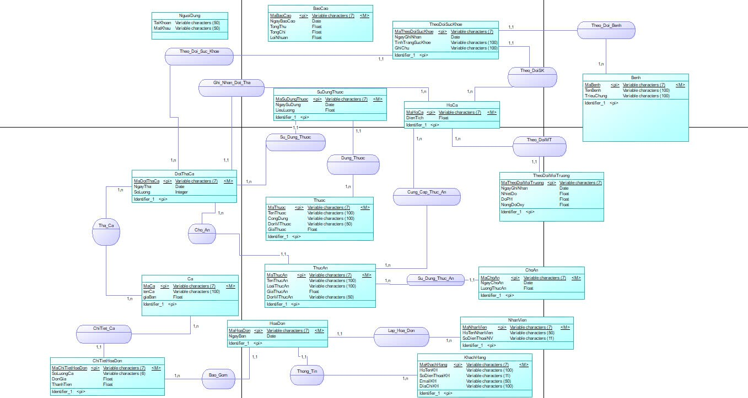

Hình 1. Mô hình thực thể

- Mô hình vật lý
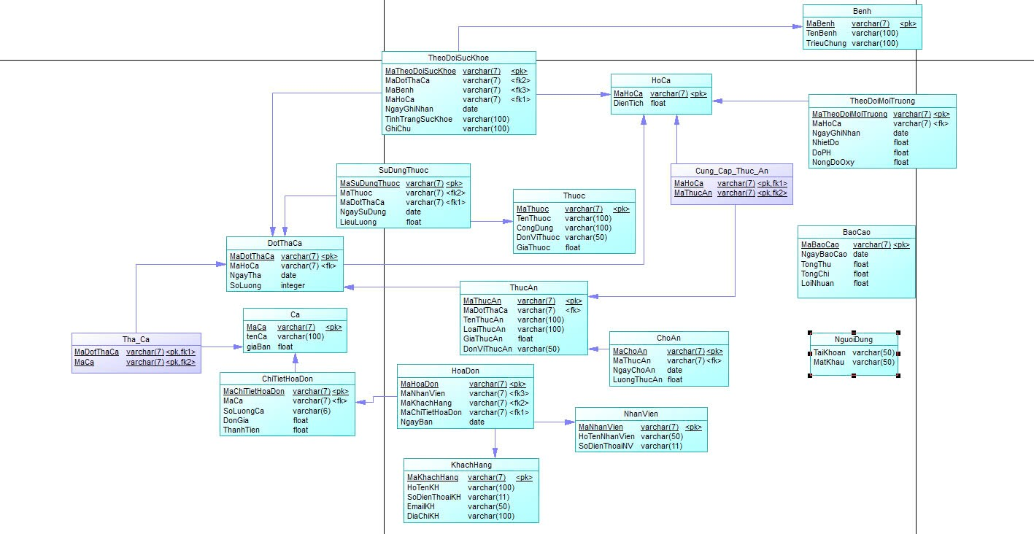

Hình 2. Mô hình vật lý

- Mô hình Diagram
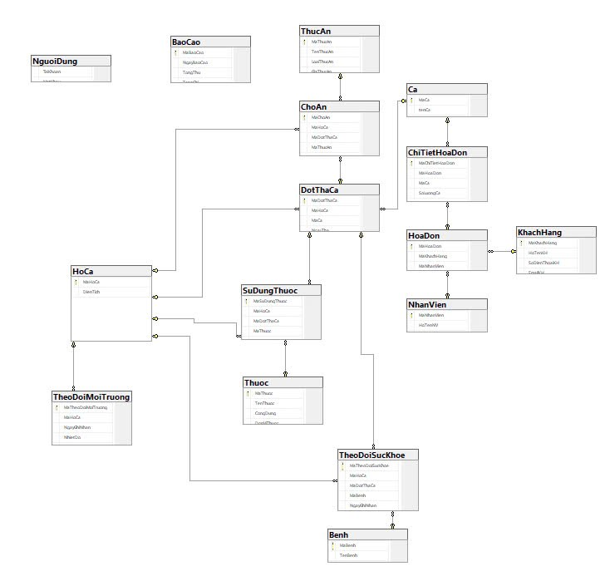

Hình 3. Mô hình Diagram

Thiết kế back-end của ứng dụng
- Kết nối cơ sở dữ liệu:
Đây là đoạn mã giúp kế nối cơ sở dữ liệu đến giao diện windows form của các bảng.

public fFarm()
{
InitializeComponent();
}
private string connectionString = @"Server=DESKTOP-HUA4EOJ\SQLEXPRESS;Database=QLTTCG;Trusted_Connection=True;";

: KẾT QUẢ NGHIÊN CỨU

Dữ liệu thực nghiệm

Bộ dữ liệu thực nghiêm của hệ thống quản lý trang trại ươm cá giống.

Bảng Nhân Viên

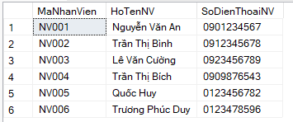
Hình 4. Bảng Nhân Viên

Bảng Khách Hàng

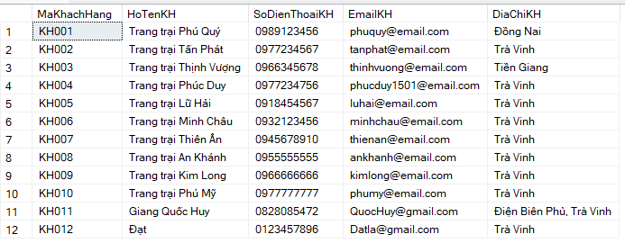
Hình 5. Bảng Khách Hàng

Bảng Cá

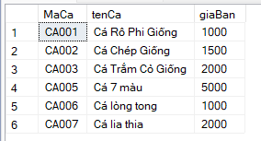
Hình 6. Bảng Cá

Bảng Hồ Cá

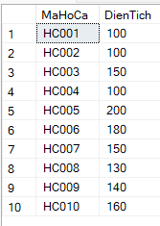
Hình 7. Bảng Hồ Cá

Bảng Đợt Thả Cá

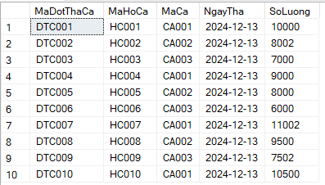
Hình 8. Bảng Đợt Thả Cá

Bảng Bệnh

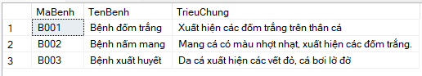
Hình 9. Bảng Bệnh

Bảng Thức Ăn

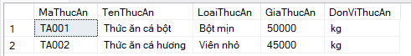
Hình 10. Bảng Thức Ăn

Bảng Thuốc

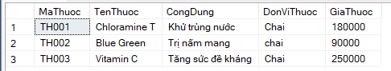
Hình 11. Bảng Thuốc

Bảng Cho Ăn

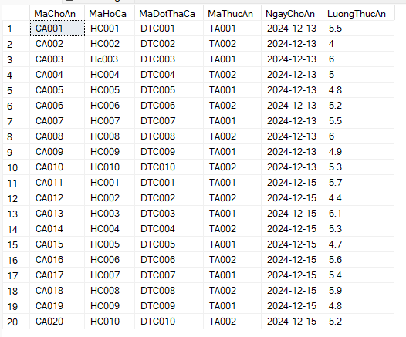
Hình 12. Bảng Cho Ăn

Bảng Sử Dụng Thuốc

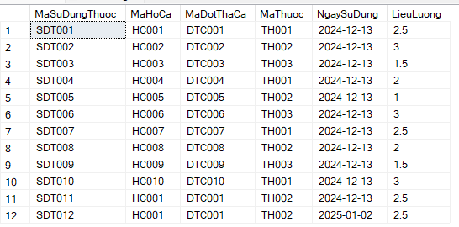
Hình 13. Bảng Sử Dụng Thuốc

Bảng Theo Dõi Môi Trường

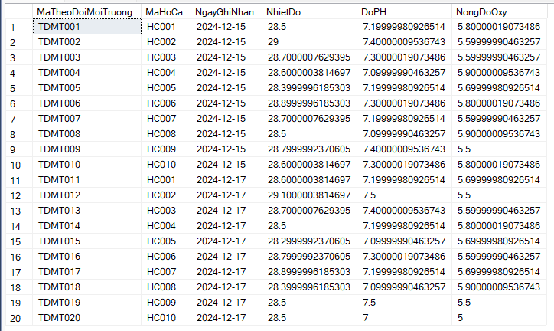
Hình 14. Bảng Theo Dõi Môi Trường

Bảng Theo Dõi Sức Khỏe

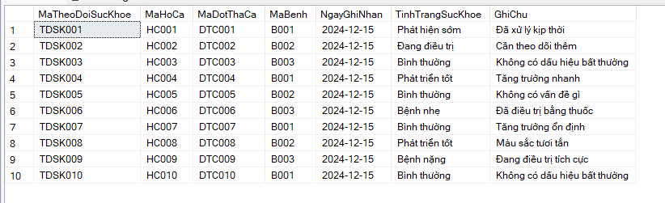
Hình 15. Bảng Theo Dõi Sức Khỏe

Bảng Hóa Đơn

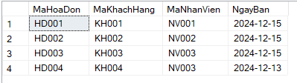
Hình 16. Bảng Hóa Đơn

Bảng Chi Tiết Hóa Đơn

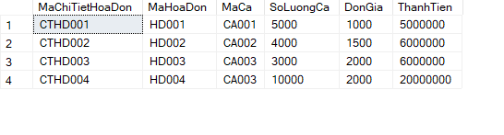
Hình 17. Bảng Chi Tiết Hóa Đơn

Bảng Báo Cáo

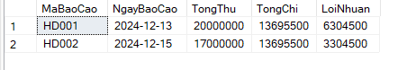
Hình 18. Bảng Báo Cáo

Bảng Người Dùng
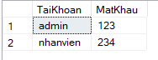
Hình 19. Bảng Người Dùng

Kết quả thử nghiệm

Nhân Viên: Thêm nhân viên vào danh sách quản lý

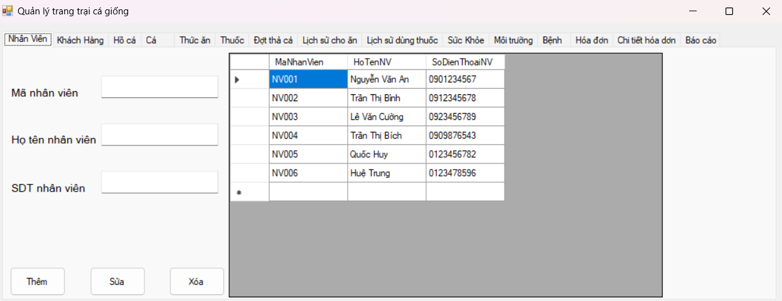
Hình 20. Giao diện thông tin nhân viên

Khách hàng: Thêm khách hàng vào danh sách quản lý

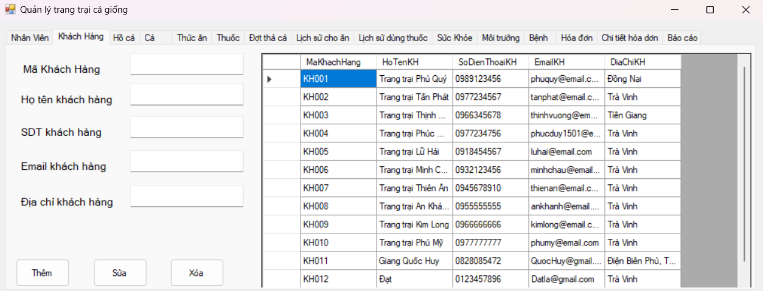
Hình 21. Giao diện thông tin khách hàng

Hồ cá: Thêm hồ cá vào danh sách quản lý

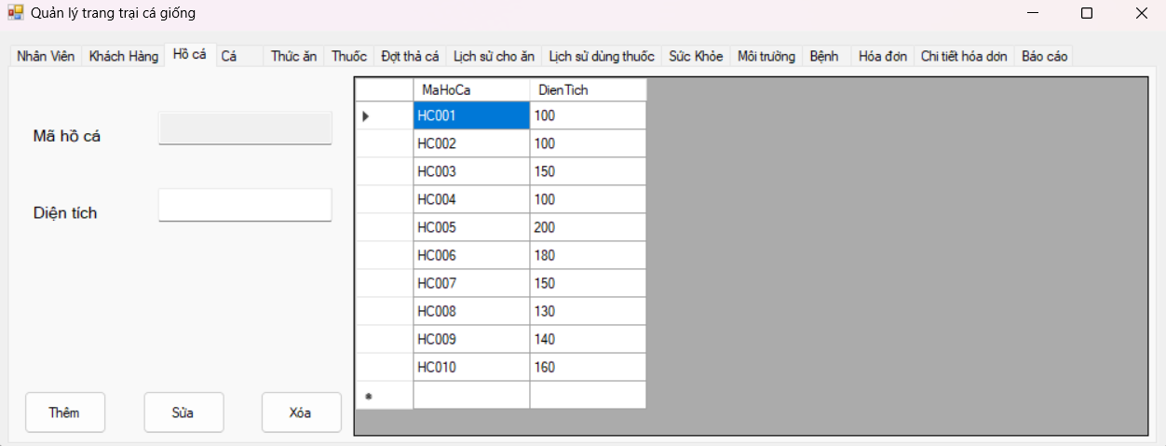
Hình 22. Giao diện thông tin hồ cá

Cá: Thêm cá vào danh sách quản lý

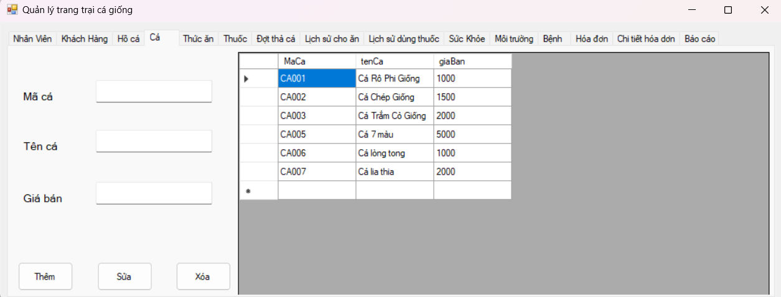
Hình 23. Giao diện thông tin cá

Thức ăn: Thêm thức ăn vào danh sách quản lý

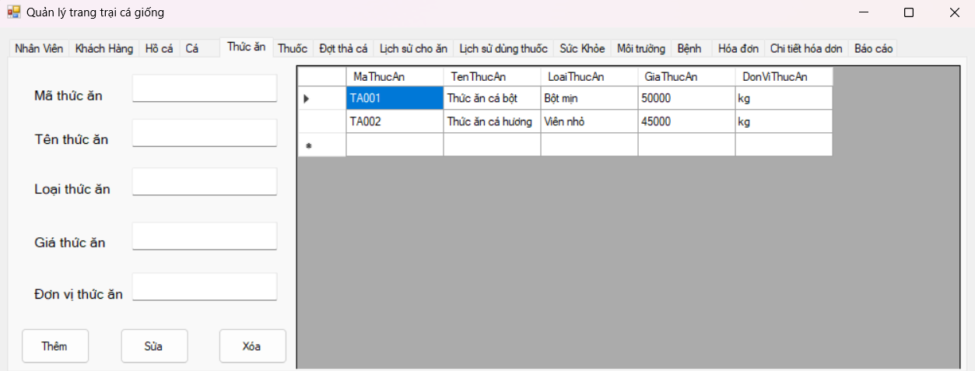
Hình 24. Giao diện thông tin thức ăn

Thuốc: Thêm thuốc vào danh sách quản lý

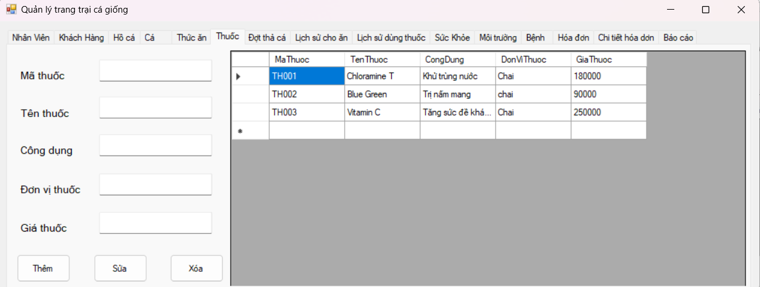
Hình 25. Giao diện thông tin thuốc

Đợt thả cá: Thêm đợt thả cá vào danh sách quản lý

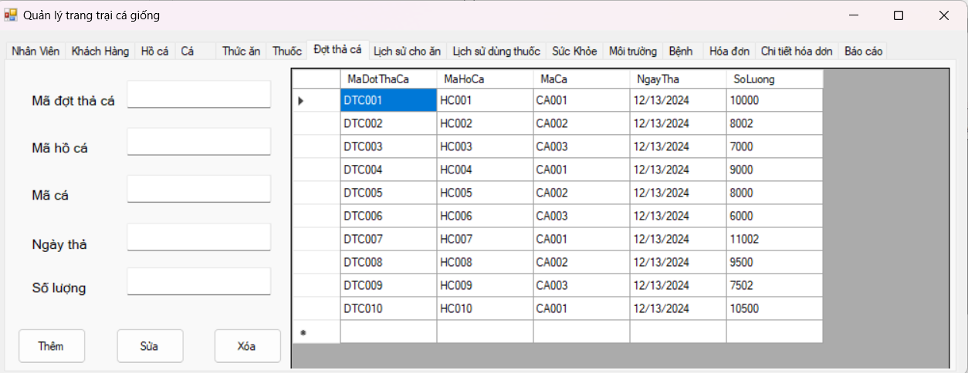
Hình 26. Giao diện thông tin đợt thả cá

Lịch sử cho ăn: Thêm lịch sử cho ăn vào danh sách quản lý

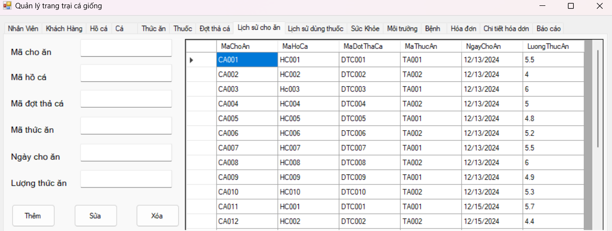
Hình 27. Giao diện thông tin lịch sử cho ăn

Lịch sử dùng thuốc: Thêm lịch sử dùng thuốc vào danh sách quản lý

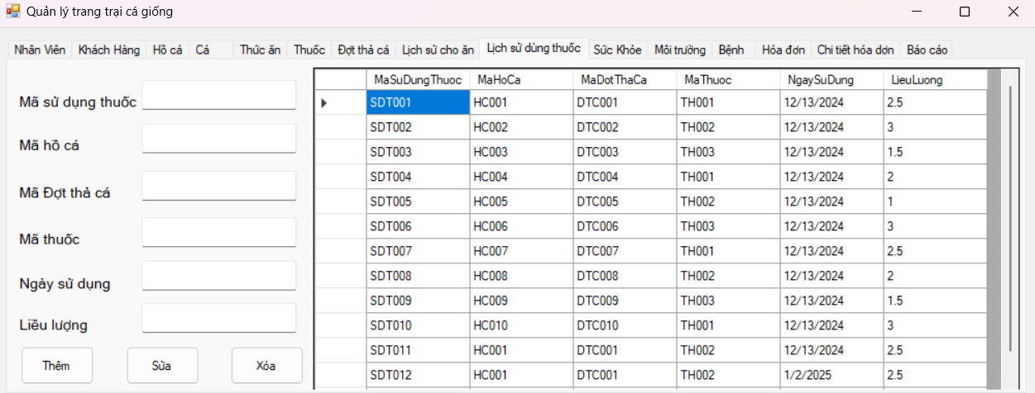
Hình 28. Giao diện thông tin lích sử dùng thuốc

Sức khỏe: Thêm theo dõi sức khỏe cá vào danh sách quản lý

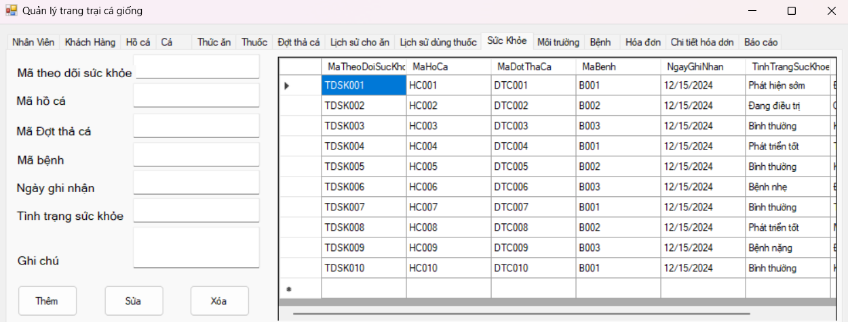
Hình 29. Giao diện thông tin sức khỏe cá

Môi Trường: Thêm theo dõi môi trường nước vào danh sách quản lý

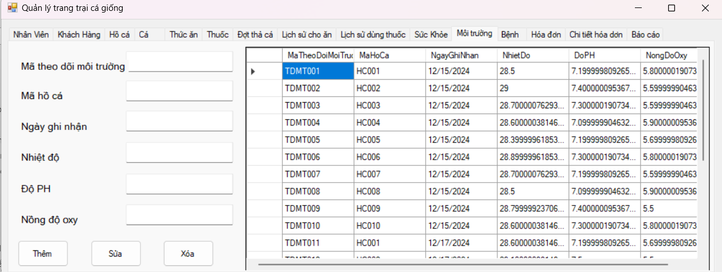
Hình 30. Giao diện thông tin theo dỗi môi trường nước

Bệnh: Thêm các loại bênh ở cá vào danh sách quản lý

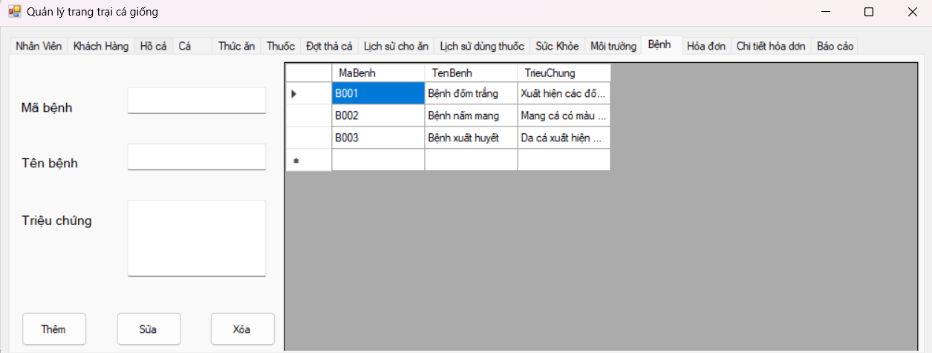
Hình 31. Giao diện thông tin bệnh ở cá

Hóa đơn: Thêm hóa đơn vào danh sách quản lý

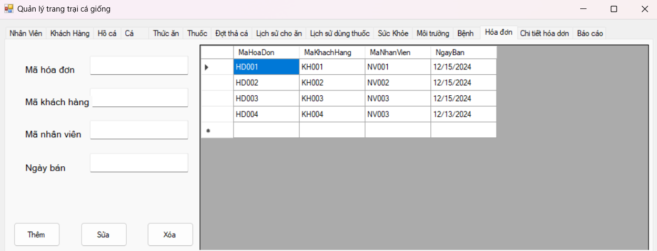
Hình 32. Giao diện thông tin hóa đơn

Chi tiết hóa đơn: Thêm chi tiết hóa đơn vào danh sách quản lý

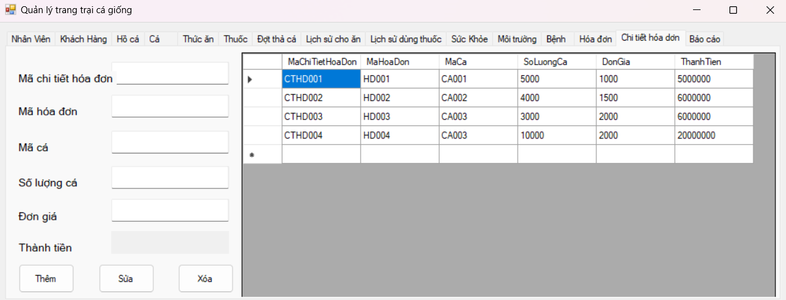
Hình 33. Giao diện thông tin chi tiết hóa đơn

Báo cáo: Thêm báo cáo danh thu vào danh sách quản lý

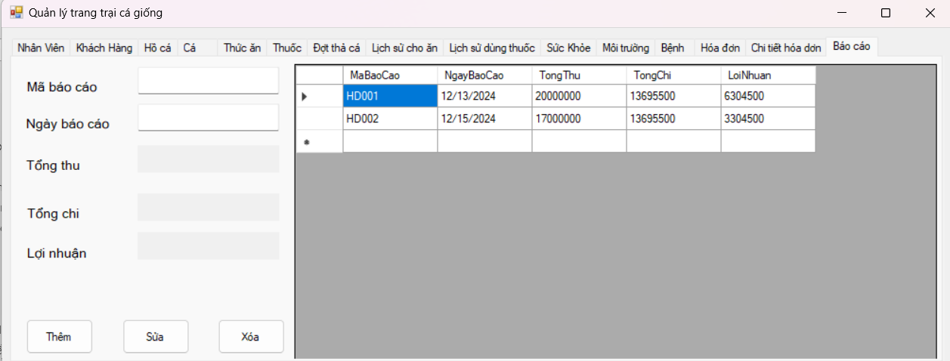
Hình 34. Giao diện thông tin báo cáo

CHƯƠNG 5: KẾT LUẬN VÀ HƯỚNG PHÁT TRIỂN

Kết quả đạt được
Nắm vững các khái niệm cơ bản về C# và SQL trong việc phát triển ứng dụng.
Phát triển kỹ năng lập trình C#, từ việc xử lý dữ liệu đến tương tác với cơ sở dữ liệu SQL.
Thiết kế giao diện người dùng thân thiện và hiệu quả cho việc quản lý trang trại cá giống.
Tạo thành công một ứng dụng quản lý trang trại cá giống với chức năng đầy đủ, bao gồm thêm, sửa, xóa sản phẩm và quản lý các mục của trang trại.
Kết nối và tương tác chặt chẽ giữa ứng dụng và cơ sở dữ liệu SQL.
Phát triển khả năng tìm kiếm và giải quyết vấn đề khi gặp phải lỗi hoặc khó khăn trong quá trình phát triển.
Học được cách tổ chức và quản lý dự án, từ việc lập kế hoạch đến theo dõi tiến độ và hoàn thiện đúng hạn.
Hạn chế
Giao diện chưa được thiết kế đẹp mắt.
Vì là bản thử nghiệm nên còn nhiều hạn chế về chức năng cũng như khả năng hoạt động của hệ thống
Hướng phát triển
Chỉnh sửa cho giao diện đẹp mắt, thân thiện hơn cho người dùng.

DANH MỤC TÀI LIỆU THAM KHẢO

- Phạm Minh Đương (2014). Phân tích và thiết kế hệ thống thông tin. Nhà xuất bản Trường Đại học Trà Vinh (lưu hành nội bộ).
- Phạm Minh Đương (2014). Lập trình ứng dụng Windows. Nhà xuất bản Trường Đại học Trà Vinh (lưu hành nội bộ).
- Wiki
- Stack Overflow Stack Overflow - Where Developers Learn, Share, & Build Careers
- C# Programming Guide – Cung cấp thông tin chi tiết về các đặc điểm cốt lỗi của ngôn ngữ C#.

PHỤ LỤC

